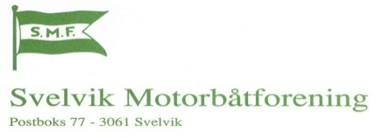

TILDELING AV BÅTPLASS I SESONGEN 2025.

Båtplass
Alle som har blitt tildelt båtplass i SMF’s havn i 2025 har fått dette bekreftet gjennom faktura der båtplassnummeret gikk fram. Oversikt over båtplasstildeling blir også publisert på renna.no under «båthavna». Tildelt plass disponeres f.o.m. første utsettsdag (12 april) t.o.m. siste opptaksdag (18. oktober). Siste frist for utsett er 10. mai. Opplagsmateriell skal etter gjeldende regler fjernes fra opplagsplassen umiddelbart etter sjøsetting. Se for øvrig foreningens vedtekter.

Dersom båtplassen ikke er tatt i bruk innen 1. juni, bortfaller tildelingen og båtplassen går automatisk tilbake til styret til ny tildeling.

Dersom du bytter til en annen båt enn den du pr. 30.11. f.å. søkte for, kan du ikke påregne styrets hjelp til å skaffe annen båtplass. Du må i tilfelle selv forsøke å ordne dette med andre båteiere, og ordningen betinger godkjennelse av båtplassjefen.

NB: i.h.t. §10 i vedtektene:
Alle som har blitt tildelt båtplass må ta del i turnusordning for ettersyn og praktiske oppgaver i havna. Aktuelle oppgaver er renhold av toalett, øse havnejolle, feie rampe, tømme søppelbøtter etc. Fullstendig oversikt publiseres på renna.no.

Alle vil bli tildelt dato for ettersyn. De aktuelle oppgavene vil ta 30 – 45 min. Mer info om dette sendes ut i løpet av mars.

Miljø/avfall
Vi minner om at det kun er vanlig husholdningsavfall fra båter som kan kastes i avfallsbeholderne i havna. Det må ikke forekomme at oljer, filtre, maling, bunnstoff eller annet kastes her. Alt slikt skal avhendes på offentlig avfallsstasjon, for eksempel i vannverksveien.

Vi oppfordrer alle til å følge med på foreningens hjemmeside www.renna.no. Her finner du dessuten gjeldende tariffer og vedtekter.

Svelvik, 12.02.2025
Styret

